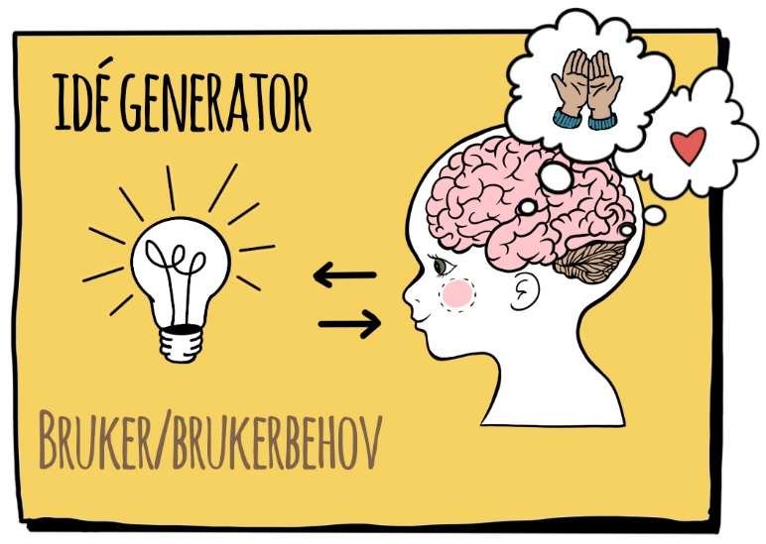

SENGELIGGENDE | TRØTT
BLIND | DØV
STUM | STRESSA
GLEMSK | USIKKER

ROTETE | LAT
RULLESTOLBRUKER | BRUKKET BEIN
MORRATRØTT | ALLTID SULTEN
DYSLEKSI | BRUKKET EN ARM

DÅRLIG BALANSE | HISSIG
NERVØS | TV-SLAVE
NAIV | SØVNPROBLEMER
KLUMSETE | HYPERAKTIV

